西区どんたく広告協賛募集

毎年５月３日～４日に、西区役所駐車場で「西区どんたく」を開催しています。
当日は、地域の方のダンスや器楽演奏の披露、模擬店の出店で博多どんたくを盛り上げます。
演舞台プログラムや会場案内を掲載したパンフレット（Ａ４版）に広告掲載枠を設けており、ご協力いただける店舗や企業等を募集いたします。

西区どんたく・パンフレット
１ 協賛金額 8,000円（１枠）※３枠以上の場合、割引があります。
２ 広告サイズ 縦４cm×横６cm（１枠）
３ パンフレットの概要
（１）内 容 催し物案内（演舞台プログラム、プレゼント抽選会）、会場案内等
（２）規 格 Ａ４版、１色刷り、12ページ
（３）発行時期 ４月下旬から
（４）発行方法 西区役所・さいとぴあ・西区内公民館などの公共施設、
当日の西区どんたく演舞台会場で配布
（５）発行部数 4,500部
４ 広告申込締切 令和８年３月６日（金）必着
５ 立て看板 演舞台会場に協賛者名を記載した立て看板を掲示


【申込先・問い合わせ先】
福岡市西区にぎわい交流推進会事務局
（西区役所総務部企画振興課）
〒819-8501 福岡市西区内浜１丁目4-1
T E L ：092-895-7033
F A X ：092-885-0467
E-mail：shinko.event24@city.fukuoka.lg.jp

募集ページ→
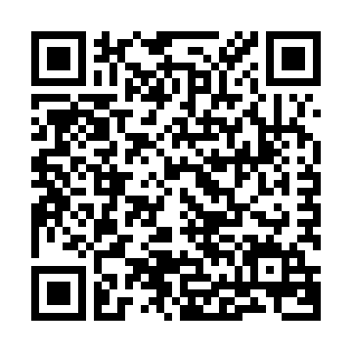
西区どんたく広告協賛申込書

１ 申込者内容
名称
所在地 | 〒
担当者名 |  | 連絡先 | 電 話
担当者名 |  | 連絡先 | E-mail

２ 広告協賛申込枠数
【 】枠 （１枠：8,000円）
※３枠以上の場合、割引があります。金額は事務局までお問い合わせください。

３ パンフレットに掲載する広告デザイン
申込書と一緒に広告デザイン（.aiや.pdfなどの形式）をメールでお送りください。

